Разделы/Content:
Базовая информация
Basic information
3
5
Демографические показатели
Demographic indicators

Социально-экономическая инфраструктура
Socio-Economic infrastructure
6

Транспорт, транзит и логистика
Transport, transit and logistics
7

Экономические показатели
Economic overview
8
10
Налогообложение и финансы
Taxation and finance

12
Промышленность
Industry

Сфера услуг
Services
17

Сельское хозяйство
Agriculture
19
Туризм
Tourism
Экспорт
Export
20

21
22
Полезные ископаемые
Mineral Resources

Перспективные проекты, предлагаемые для реализации с иностранным инвесторами
Investment projects offered of implementation jointly with foreign investors
23

Добро пожаловать в
Акдарьнский район

По инициативе Президента Республики Узбекистан Шавката Миромоновича Мирзиёева сегодня принимаются конкретные меры по повышению уровня индустриализации и развитию регионов республики. В этом процессе в основу положено широкое внедрение стандартов качества, использование современного оборудования, ресурсосберегающих технологий, а также увеличение объёмов глубокой переработки местного сырья. Настоящий справочник подготовлен с целью раскрытия инвестиционный потенциал, транспортно-логистических и других преимуществ Акдарьинского района Самаркандской области, а также обеспечения, прежде всего международного бизнес-сообщества, необходимой и полезной информацией об экономических возможностях и перспективах для вложения инвестиций в реализацию проектов в Акдарьинском районе.

At the initiative of the President of the Republic of Uzbekistan, Shavkat Miromonovich Mirziyoyev, concrete measures are currently being taken to increase the level of industrialization and develop the regions of the republic. This process is based on the widespread introduction of quality standards, the use of modern equipment, resource-saving technologies, as well as the expansion of deep processing of local raw materials. The present reference guide has been prepared with the aim of revealing the investment potential, transport and logistics, and other advantages of the Akdarya district of the Samarkand region, as well as providing, above all, the international business community with the necessary and useful information about the economic opportunities and prospects for investing in the implementation of projects in the Akdarya district.
Welcome to The
Akdarya district

Базовая информация / Basic information

Акдарьинский район расположен в 38 км к северу от города Самарканда Самаркандской области Республики Узбекистан
Akdarya district is located 38 km to the north side of the Samarkand city, Samarkand region of the Republic of Uzbekistan

Площадь/Total area is 3 893 кв.км/sq. km
Длина границ/Border length is 105 км./km
Временная зона/Time zone: +5 GMT Asia/Samarkand

Расстояние:
до центра города
Ташкент - 440 км
до центра города Самарканд - 36 км
Distance:
To the center of
Tashkent city - 440 km
To the center of
Samarkand city - 36 km
По соседству находятся: Иштиханский, Пайарыкский, Джамбайский и Пастдаргомские районы, Самаркандской области
It borders:
Ishtixan, Payarik, Оambay, Payarik and Pastdargam districts of Samarkand region

Административный центр город Лаиш (61,3 тыс. жителей).
Administrative center Laish city with 61 300 residents

Administration of Akdarya district: 39, A.Temur str., Laish city, 140100

Хокимият Акдарьинского района: 140100, г. Лаиш, ул. А.Темура 39
Телефон/phonе: 0 (366) 231-98-42
Факс/fах. 0 (366) 231-98-42
e-mail: oqdaryo@samarkand.uz
Сайт/Web site: www.oqdaryo.uz

Карта Акдарьнского района / Map of Akdarya District
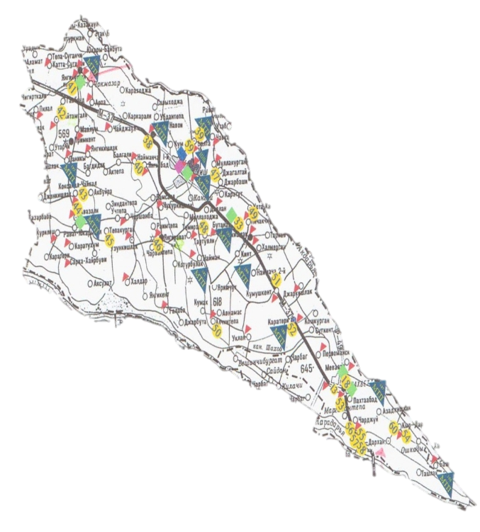

г. Лаиш
Laish city



Сайт / Site: www.ishtixon.uz

Демографические показатели / Demographic indicators
Всего населения / Total population
178,9 тысяча человек / thousand people

5,3%
68,4
72,3

Экономически активное население
Economically active population
Занятое население
Employed population
Уровень безработицы
Unemployment rate

Сельское хозяйство/Agriculture 29,8%
Промышленность/Industry 7,8%
Строительство/Construction 8,8%
Торговля/Trade 4,4%
Образование/Education 37,9%
Здравоохранение и соцзащита
Health and social protection 11,3%







Социально-экономическая инфраструктура / Socio-Economic infrastructure

Основные объекты социальной инфраструктуры
Main objects of social infrastructure
всего объектов
total objects:
266

Из них/They include:

Школы
Private Schools 58
Детские сады
Kindergartens 198
Больницы
Hospitals 8
Объекты культуры
Objects of culture 2
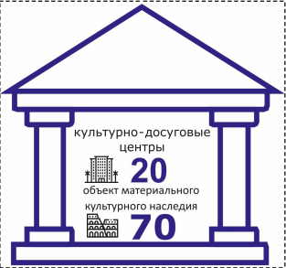

Коммуникации / Communication

502,6 км/km
Общая протяжённость газовых труб
Total length of the gas pipes

Газ/Gas

1 158,5 км/km
Общая протяжённость электросетей
Total length of the power grid

Электричество
Electric energy
Вода/Water
Общая протяжённость труб питьевой воды
Total length of the drinking water pipes
91,2 км/km

Транспорт, транзит и логистика / Transport, transit and logistics


До железнодорожного вокзала г. Самарканд 38 км
To the train station in the city of Samarkand city 38 km

До международного аэропорта в г. Самарканд 43 km
To the international airport in the city of Samarkand 43 km

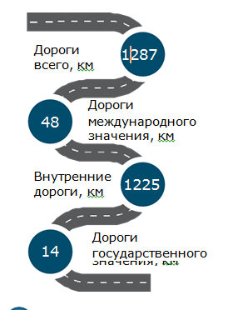

Экономические показатели / Economic indicators
Основные экономические показатели
Key economic indicators
Экономика Акдарьинского района в основном основана на сельском хозяйстве, доля которого в области среднем составляет 9,9 %, а среднегодовые темпы роста за последние четыре года достигли 4 %.
Кроме того, в последние годы в районе развиваются сферы услуг, промышленность и строительство. Объёмы инвестиций, направляемых в район, также увеличиваются. Также выгодное логистическое расположение района положительно отражается на его инвестиционной привлекательности.

The economy of Ishtihon district is mainly based on agriculture, the share of which in the region averages 9.9%, and the average annual growth rate over the past four years reached 4%. In addition, in recent years, the service, industrial and construction sectors have been developing in the region. The volume of investments directed to the region is also increasing. The area’s advantageous logistical location also has a positive impact on its investment attractiveness.

млрд // billion
2024
2023
2022


Сельское хозяйство
Agriculture

3 519,6
3 307,4
2 983,8

Промышленное
производство
Industrial production

1 071,1
717,8
551,6


383,9
549,2
629,5
Инвестиции в основной капитал
Investments in fixed assets


Строительные работы
Construction works

563,5
492,1
626,8


Общие услуги
General services

712,8
965,9
1 196,0


Экспорт (млн.долл) Export (million dollars)

27,8
23,1
29,6
Импорт (млн.долл)
Import (million dollars)

20,1
22,6
25,3

Экономические показатели в расчёте на душу населения, тыс. сумов / Economic indicators per capita, thousand soms

2024
2023
Сельское хозяйство  Agriculture | Промышленное производство  Industrial production | Инвестиции в основной капитал  Investments in fixed capital | Строительные работы  Construction works | Общие услуги  General services | Розничная торговля  Retail trade | Экспорт  Export | Импорт Import

Экономические показатели / Economic indicators
Субъекты малого бизнеса по отраслям
Small business entities by industry

Другие
Other

По организационно-правовой форме
By organizational and legal form

Акционерные общества
Joint-stock companies

56
Частные предприяти
Private enterprises
я
2
Семейные предприятия
Family businesses

Всего
Total
1 413
223
191

Совместные предприятия
Joint ventures

24
917

Общество с ограниченной ответственностью
Limited Liability Company
97,6
91,7
80,9
83,9
99,4
70,5
100,0
62,1
43,9
32,7
97,9
Розничная торговля
Строительство
Инвестиция
Услуга
Импорт













12 та

2 та

Другие
Others
Индия
India
Германия
Germany
Россия
Russia

Азербайджан
Azerbaijan
Турция
Türkiye
Китай
China
В сфере услуг
In the services sector

В сельском хозяйстве
In agriculture
В сфере промышленности
In the field of industry

Действующие совместные предприятия
Active joint ventures

4
3
2
3
1
3
8
В других (сферах)
In others

24
3
7
Налогообложение и финансы / Taxation and finance


Основные налоги
Basix taxes
Предприятия налогоплательщики, имеющие годовой оборот (выручку) до 1 миллиарда сумов ($ 76 923), вместо НДС и налога на прибыль могут уплачивать Налог с оборота 4%
Примечание: предприятия, оборот по итогам предыдущего года более 1 млрд сумов или достигших установленного порога в течении года, автоматически переводятся на оплату налога на прибыль и оплату НДС.
С 1 января 2026 года, для индивидуальных предпринимателей и самозанятых лиц с годовым оборотом до 1 млрд. сумов устанавливается ставка налога с оборота в размере 1%.
с 1 января 2026 года внедряется нулевая ставка НДС для реализации сельскохозяйственной продукции (за исключением хлопка и зерна), выращенной сельскохозяйственными товаропроизводителями.
Taxpayer enterprises with an annual turnover (revenue) of up to 1 billion soums ($76,923) may pay a 4% Turnover Tax instead of VAT and Corporate Income Tax.
Note: enterprises whose turnover in the previous year exceeded 1 billion soums or that reached the established threshold during the year are automatically transferred to paying Corporate Income Tax and VAT.
For individual entrepreneurs and self-employed individuals with an annual turnover of up to 1 billion. soums, the turnover tax rate is set at 1%.
From January 1, 2026, a zero VAT rate will be introduced for the sale of agricultural products (except cotton and grain) grown by agricultural producers.


Налог на прыбиль
Corporate Income 12%

НДС (Налог на добавленную стоимость)
VAT (Value Added Tax) 12%


Налог на имущество юридическое лицо
Property Tax for Legal Entities 1.5%


Социальный платеж на зарплата работника 12%
Social Contribution on Employee Salary

Налог на физическое лицо
Personal Income Tax 12%

Достигнутые за последний год результаты реформ банковской системы
Results of banking system reforms achieved over the past year


Обеспечен свободный доступ к конвертации национальной валюты в свободно-конвертируемую
Free access to the conversion of the national currency into freely convertible currency has been ensured

Предоставлена возможность иностранным инвесторам репатриировать валюту без каких-либо ограничений
Foreign investors have been granted the opportunity to repatriate currency without any restrictions

Внедренные цифровые методы осуществления платежных операций
Digital methods for carrying out payment operations have been introduced

Упразднена разница между наличными и безналичными платежами
The difference between cash and non-cash payments has been eliminated

Упразднены какие-либо искусственные ограничения на свободное распоряжение собственными ресурсами
All artificial restrictions on the free use of own resources have been abolished

Налоговые категории / Tax categories
Поощрение субъектов предпринимательства с высоким рейтингом | Encouragement of business entities with a high rating
Не будут проводиться налоговые проверки Сумма НДС возвращается в течение 1 дня без проверок | No tax audits will be conducted. The VAT amount will be refunded within 1 day without inspections
Рекомендуются к нагрудному знаку «Активный предприниматель» Сумма переплат по налогам (кроме НДС) возвращается в течение 3-х дней | Recommended for the breastplate “Active Entrepreneur”. The amount of tax overpayments (excluding VAT) is refunded  within 3 days
Осуществляется взаимный учет сумм НДС, уплачиваемых при импорте товаров и реализации товаров (услуг)  *При единовременном осуществлении первоначального платежа в размере не менее 15 процентов по государственным активам и земельным участкам несельскохозяйственного назначения, реализованным с условием оплаты в рассрочку субъектам предпринимательства категории «АА» и выше, осуществляющим деятельность в районах, отнесенных к категориям 4 и 5, годовые проценты по основной ставке Центрального банка на остаток суммы не начисляются, а также срок рассрочки продлевается до 5 лет  С 1 апреля 2024 года субсидии, льготы и преференции применяются к субъектам предпринимательства в зависимости от уровня их рейтинга | Mutual accounting is carried out for VAT amounts paid on the import of goods and the sale of goods (services)  If an initial one-time payment of at least 15 percent is made for state assets and non-agricultural land plots sold on an installment basis to business entities of category “AA” and above, operating in areas classified as categories 4 and 5, annual interest at the Central Bank’s base rate on the outstanding amount is not charged, and the installment period is extended up to 5 years.  Starting from April 1, 2024, subsidies, benefits, and preferences are applied to business entities depending on their rating level
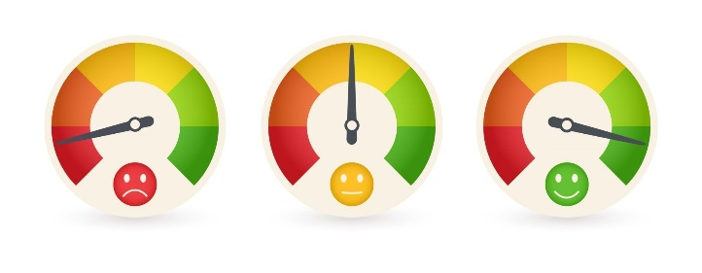



ВЫСОКИЙ
HIGH
AAA | 100-96  БАЛЛОВ  POINTS
AA | 95-91  БАЛЛОВ  POINTS
A | 90-86  БАЛЛОВ POINTS
СРЕДНИЙ
AVERAGE
BBB | 100-96  БАЛЛОВ  POINTS
BB | 95-91  БАЛЛОВ POINTS
B | 90-86  БАЛЛОВ POINTS
УДОВЛЕТВОРИТНЛЬНЫЙ
SATISFACTORY
CCC | 100-96  БАЛЛОВ POINTS
CC | 95-91  БАЛЛОВ POINTS
C | 90-86  БАЛЛОВ POINTS
НИЗКИЙ
LOW
D | 100-96  БАЛЛОВ  POINTS
Промышленность / Industry
Анализ существующих промышленных предприятий по отраслевым сегментам, млрд. сумов
Analysis of existing industrial enterprises by industry segments, billion. Soums

2019 | 2020 | 2021 | 2022 | 2023 | 2024

Доля промышленных предприятий по отраслевым сегментам
Share of industrial enterprises by industry segments
Промышленные отрасли  Industrial sectors | Количество предприятий, шт  Number of enterprises, pcs | Объём производства, млрд. cум  Production volume, billion soums | Доля в промышленности, %  Share in industry, % | Численность работников, чел  Number of employees, people
Всего  Total | 186 | 992 | 100% | 1 209
Лёгкая промышленность  Light industry | 23 | 480 | 48 % | 516
Пищевая промышленность  Food industry | 42 | 328 | 33 % | 132
Промышленность строительных материалов  Building materials industry | 62 | 83 | 8,3 % | 346
Металлургическая промышленность  Metallurgical industry | 16 | 37 | 3,8% | 50
Горно-добывающая промышленность  Mining industry | 9 | 43 | 4,3 % | 36
Электротехническая промышленность  Electrical engineering industry | 2 | 1 | 0,2 % | 5
Мебельная и бумажная промышленность  Furniture and paper industry | 10 | 2,8 | 0,3 % | 25
Химическая и нефтехимическая промышленность  Chemical and petrochemical industry | 5 | 12 | 1,3 % | 35
Другие отрасли промышленности  Other industries | 17 | 5,2 | 0,5 % | 64

Возможности, созданные для инвесторов в СЭЗ
Opportunities created for investors in the FEZ

ОТДЕЛЬНЫЙ АДМИНИСТРАТИВНЫЙ РЕЖИМ
SEPARATE ADMINISTRATIVE REGIME



Возможность аренды земли
Possibility of land lease
Система «ЕДИНОГО ОКНА»
“Single Window” system
Государственная гарантия
State guarantee

БЕСПЛАТНОЕ ПОДКЛЮЧЕНИЕ К ПРОМЫШЛЕННОЙ ИНФРАСТРУКТУРЕ
FREE CONNECTION TO INDUSTRIAL INFRASTRUCTURE





¹⁶⁰ ⁰⁰⁰MLN М³/год / year
2,5 MVT
Снабжение сточными водами
Sewage supply
2 MLN М³/год / year
2000 М³/день / day
Питьевое водоснабжение
Drinking water supply
Газоснабжение
Gas supply
Электроснабжение
Power supply
Малая промышленная зона / Small industrial zone




Существующая МПЗ  Existing SIZ - 2 | Общая площадь земли  Total land area – 10,5 га/ha | Свободная площадь земли  Free land area – 10,5 га/ha

А.Темур малая промышленная зона / А.Temur small industrial zone — 6,5 гектара/ hectares

Янгиравот-2 промышленная зона / Yangiravot-2 small industrial zone – 4,0 гектар / hecters

Имеющееся сырьё:  - Строительные материалы (мрамор и гранитный камень, кирпич, песок и гравий, известняковое сырьё);  - Сельскохозяйственная продукция (виноград, грецкий орех, маш, фасоль, нут, а также различные виды свежих и сухофруктов);  - Текстильная продукция (пряжа, волокно). | Available raw materials  - Сonstruction materials (marble and granite stone, brick, sand and gravel, limestone raw materials);  - Agricultural products (grapes, walnuts, mung beans, beans, chickpeas, as well as various types of fresh and dried fruits);  - Textile products (yarn, fiber).
Предложения проектов в индустриальных зонах
Project proposals in industrial zones

Текстильная продукция (различные виды одежды)
Textile products (various types of clothing)
Переработка сельскохозяйственной продукции
Processing of agricultural products

Производство пищевых продуктов
Production of food products
Производство строительных материалов
Production of construction materials
Производство мебельной продукции
Production of furniture products

Сфера услуг / Services
 | Основные показатели в сфере услуг  Key indicators in the services sector (2022–2024)
Сфера услуг является важнейшим источником и фактором устойчивого развития экономики области. В сфере услуг преобладают такие виды, как торговля, транспорт, связь и информатизация, их доля составляет 66,0 % от общего объёма оказанных услуг. Следует отметить, что в последние годы эта тенденция практически не изменилась. Анализ показывает, что за последние три года финансовые услуги выросли в 2,8 раза, услуги связи — в 1,7 раза, услуги проживания и питания — в 1,5 раза, а образовательные услуги — в 1,4 раза.
The service sector is the most important source and factor in the sustainable development of the region’s economy. The services sector is dominated by such types as trade, transport, communications and information technology, their share is 66.0% of the total volume of services rendered. It should be noted that this trend has remained virtually unchanged in recent years. Analysis shows that over the past three years, financial services have grown by 2.8 times, communication services by 1.7 times, accommodation and food services by 1.5 times, and educational services by 1.4 times.
Доля видов услуг в общем объёме услуг, %
Share of types of services in the total volume of services, %

Виды услуг  Types of services |  | 2022 | 2023 | 2024
 | Услуги связи и информатизации  Communication and information services | 4,8 | 5,7 | 5,5
 | Финансовые услуги  Financial services | 6,0 | 7,7 | 7,0
 | Транспортные услуги  Transport services | 31,1 | 31,6 | 28,6
 | Услуги проживания и питания  Accommodation and food services | 1,4 | 1,4 | 1,4
 | Торговые услуги  Trade services | 36,8 | 31,0 | 34,5
 | Услуги, связанные с недвижимостью  Real estate related services | 2,2 | 2,5 | 2,3
 | Услуги в сфере образования  Educational services | 1,7 | 2,3 | 2,9
 | Услуги в сфере здравоохранения  Healthcare services | 0,7 | 0,9 | 0,9
 | Арендные услуги  Rental services | 4,9 | 4,4 | 4,6
 | Ремонт компьютеров и бытовых товаров  Computer and household goods repair | 3,7 | 4,2 | 3,8
 | Личные услуги  Personal services | 5,3 | 6,7 | 6,1
 | Архитектурные и инженерные услуги  Architectural and engineering services | 0,2 | 0,1 | 0,1
 | Прочие виды услуг  Other types of services | 1,3 | 1,6 | 2,3
Государственные интерактивные услуги / Government interactive services


Государственный портал интерактивных услуг – это единая система, объединяющая все электронные услуги, предоставляемые государством для инвесторов. Через него инвесторы могут получать необходимые разрешения, лицензии, документы и информацию в онлайн-формате. | The State Interactive Services Portal is a unified system that brings together all electronic services provided by the government for investors. Through it, investors can obtain the necessary permits, licenses, documents, and information online.

Электронная торговая платформа / Electronic trading platform


E-аукцион платформа – это электронная система, которая позволяет приобретать или арендовать государственное имущество, земельные участки, здания, сооружения и другие активы через онлайн-аукцион. | E-auction platform is an electronic system that allows the purchase or lease of state property, land plots, buildings, structures, and other assets through an online auction.
Сельское хозяйство / Agriculture

Сельскохозяйственным в основном производством занимаются фермерские хозяйства, однако заметную долю продукции дают дехканские хозяйства и приусадебные участки граждан. В животноводстве наметилась положительная тенденция роста поголовья овец и коз, активно развивается птицеводство. В регионе имеется большая площадь не поливных земельных участков, где можно активно развивать животноводство и интенсивное садоводство.
Although agricultural production is mainly performed by farms, a significant share of production is delivered by dehkan farms, and through citizen household plots. In livestock breeding there has been a positive growth trend of rams and goats also aviculture is developing actively. The region has a large area of field land, where a significant proportion is occupied by the area of wine yards, which allows the development of viticulture.

Земельные угодья / Lands




20317 га/ha 29 3523796 га/ha 27120 га/ha
Посевная площадь
Cultivated areas
Общая площадь земли
Total area of lands
Поливная площадь
Irrigated areas

Среднегодовая доля сельскохозяйственной продукции, в тоннах
The average annual share of agricultural products, in tons
32413
1410
6641
77290
142416







Зерно-колосовые
Grain cereals
Овощи
Vegetables
Бахчевые
Melons

Фрукты
Fruits
Масличные
Oil-bearing crops
44084
15000
1420
18460
19420






Хлопок
Cotton
Картошка
Potato
Бобовые
Beans
Виноград
Grapes
Мясо всего
Total meat

72 млн
965
96510




Молоко
Milk
Яйца
Eggs
Рыба
Fish


Экспорт / Export
География экспорт
Export geography

Стран мира
Countries of the world
28
Экспортирует товары в
Exports goods to

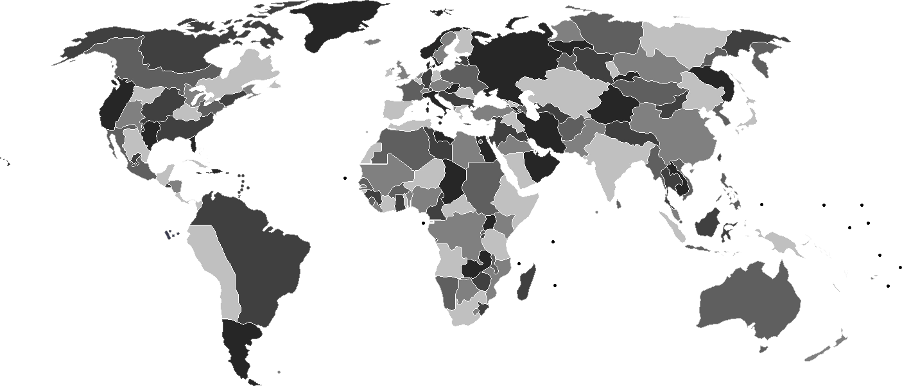



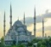


АКДАРЬЯ
Akdarya

Пальто, костюм, рубашка
Coat, suit, shirt
Консервированные овощи
Canned vegetables
Яйца
Eggs
Домашние птицы
Poultry
Тмин, лен, подсолнечник, хлопок
Cumin, flax, sunflower, cotton
Нитки швейные, шёлковые и синтетические
Sewing threads, silk and synthetic
Рожь, овес, гречиха
Rye, oats, buckwheat
Сельскохозяйственные инструменты и оборудования
Agricultural tools and equipment
Маргарин
Margarine
Хлопчатабумажная пряжа
Cotton yarn
Фасоль
Beans
Виноград
Grape
Орехи
Nuts
Вишня
Cherry
Маш
Mung beans
Сушённые фрукты-овощи
Dried fruits-vegetables
Лук
Onion
Рис
Rice
Паприка
Paprika
Турция
Turkey
Иран
Iran
Китай
China
Грузия
Georgia
Азербайджан
Azerbaijan
Россия
Russia
Таджикистан
Tajikistan
Германия
German
Авганистан
Afganistan
Италия
Italia
Экспортные овощи-фрукты
Export vegetables and fruits
Главные рынки
Main markets
Экспортные промышленные товары
Export industrial goods
Полезные ископаемые Акдарьянского района
Mineral resources of Akdarya district

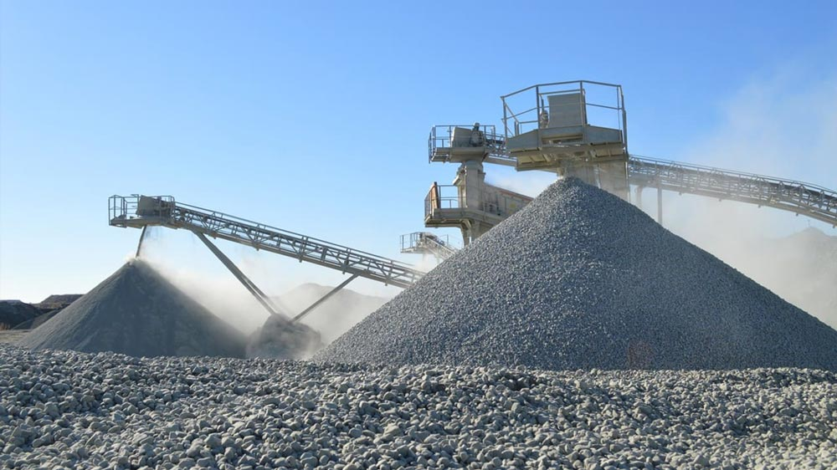
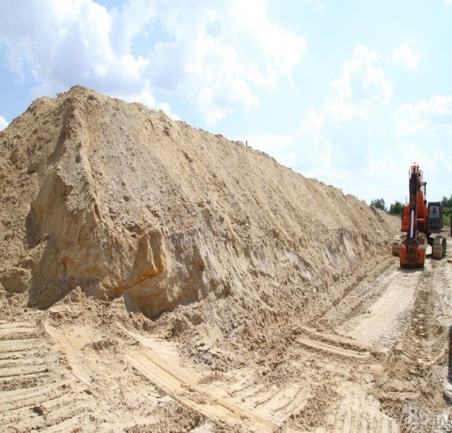
Название месторождения: Фархад (1986).
Песчано-гравийная смесь
(744,0 тыс. куб. м).

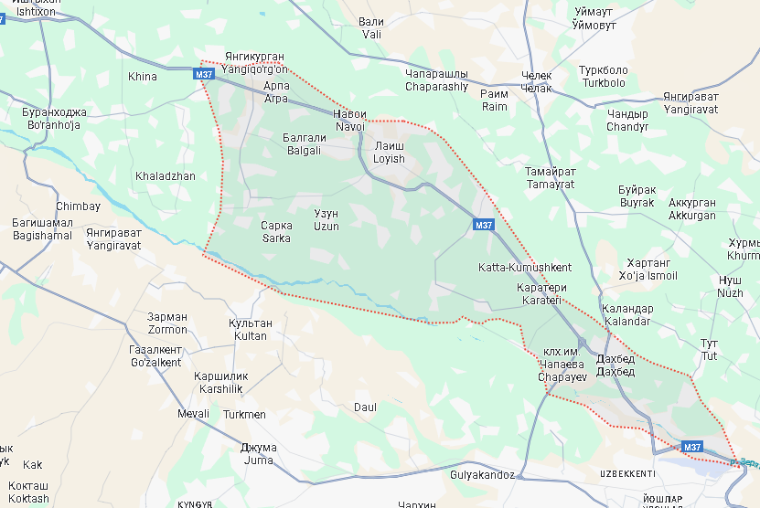

Название месторождения: Кушраббот (1984).
Сырье из лиозимовых пород (кирпич)
(1,2 млн. куб. м).

Инвестиционные проекты Акдарьинского района Investment Projects of Akdaryo District
В промышленной сфере (16 проектов)
In the Industrial Sector (16 Projects)


Завод по производству сухого молока и детского питания  Ресурс: В районе ежегодно производится более 120 тыс. тонн молока.  Обоснование: Завод мощностью 15 тыс. тонн сухого молока и 5 тыс. тонн детского питания позволит заместить импорт на $25 млн и создать 500 рабочих мест. | Dry Milk and Baby Food Plant  Resource: The district produces over 120 thousand tons of milk annually.  Justification: A plant with a capacity of 15 thousand tons of dry milk and 5 thousand tons of baby food will substitute imports worth $25 million and create 500 jobs.
Завод по переработке молока  Ресурс: В наличии 80 тыс. тонн сырого молока в год.  Обоснование: Производство сыра, йогурта и масла на $20 млн, экспорт в соседние регионы |   Dairy Processing Plant  Resource: 80 thousand tons of raw milk annually.  Justification: Production of cheese, yogurt, and butter worth $20 million, with exports to neighboring regions.
  Завод по производству медицинских шприцев и систем  Ресурс: Импорт превышает 25 млн единиц ежегодно.  Обоснование: Производство 20 млн шприцев и систем покроет 80% потребностей, импортозамещение на $7 млн. | Medical Syringe and System Plant  Resource: Imports exceed 25 million units annually.  Justification: Producing 20 million syringes and systems will cover 80% of demand, substituting $7 million in imports.
Завод по производству сухих строительных смесей  Ресурс: Запасы песка и цемента более 10 млн тонн.  Обоснование: Производство 50 тыс. тонн смесей в год, импортозамещение $10 млн. |   Dry Construction Mixtures Plant  Resource: Sand and cement reserves exceed 10 million tons.  Justification: Producing 50 thousand tons annually, import substitution worth $10 million.
Завод по производству композитной арматуры  Ресурс: Местные запасы базальта и стекловолокна.  Обоснование: Производство 15 тыс. тонн в год, экспорт $8 млн. |   Composite Rebar Plant  Resource: Local basalt and fiberglass reserves.  Justification: Producing 15 thousand tons annually, exports worth $8 million.
Завод по производству газобетона  Ресурс: Местные залежи известняка.  Обоснование: Выпуск 100 тыс. куб.м блоков в год, импортозамещение $12 млн. | 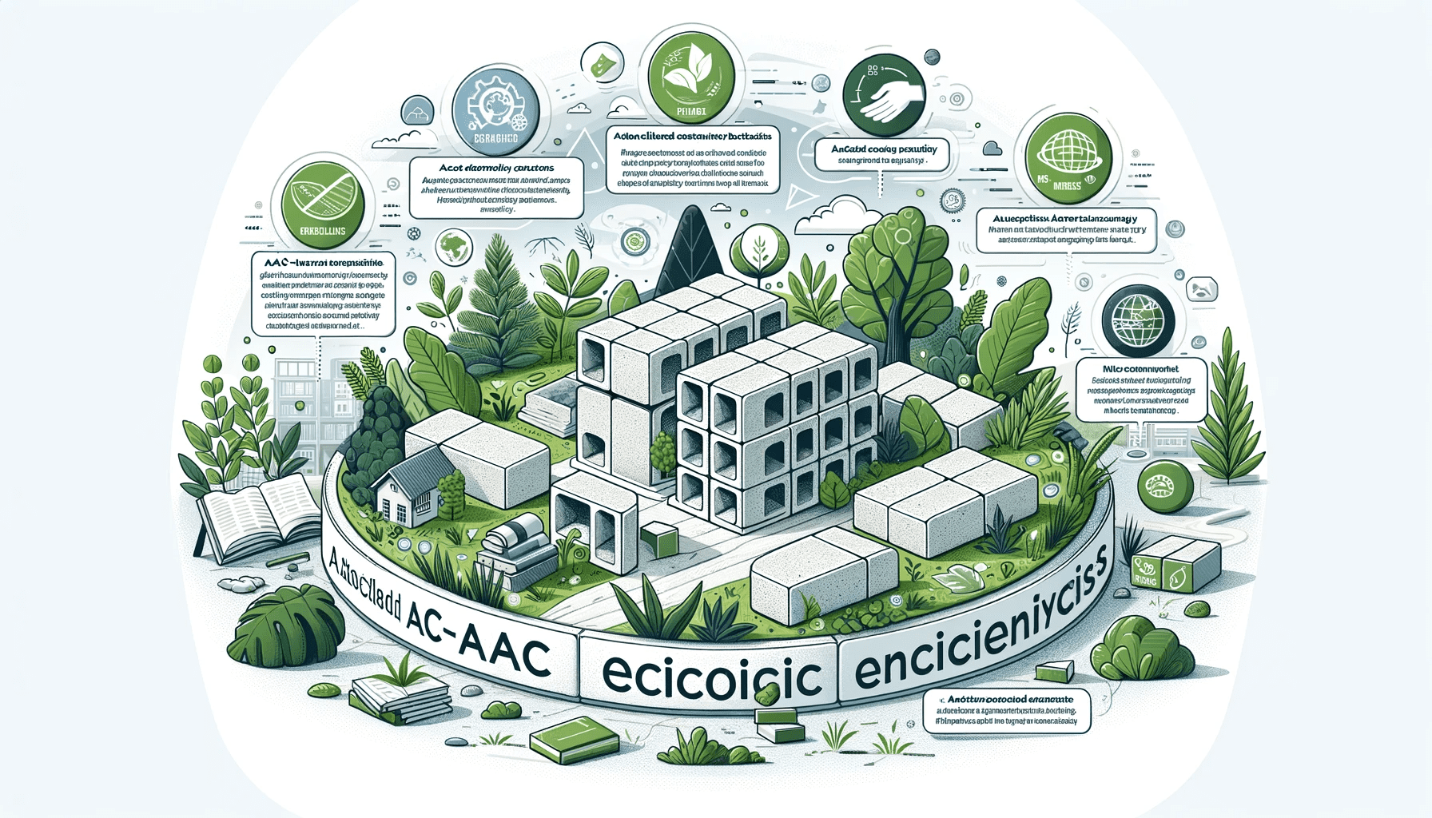  Aerated Concrete Plant  Resource: Local limestone reserves.  Justification: Producing 100 thousand cubic meters annually, import substitution worth $12 million
Завод по производству калийной селитры  Ресурс: Спрос более 50 тыс. тонн в год.  Обоснование: Производство 30 тыс. тонн селитры заменит импорт на $15 млн. | 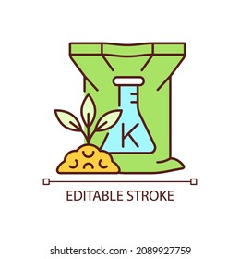  Potassium Nitrate Plant  Resource: Demand exceeds 50 thousand tons annually.  Justification: Producing 30 thousand tons annually will replace imports worth $15 million.
Завод по производству пластиковой тары  Ресурс: Спрос 200 млн единиц в год.  Обоснование: Производство 100 млн единиц, импортозамещение $10 млн. |   Plastic Packaging Plant  Resource: Demand is 200 million units annually.  Justification: Producing 100 million units will replace imports worth $10 million.
Завод по производству изделий из кожи  Ресурс: Более 150 тыс. голов КРС.  Обоснование: Производство кожаных изделий на $8 млн, экспорт до $3 млн. |   Leather Goods Plant  Resource: Over 150 thousand cattle heads.  Justification: Producing leather goods worth $8 million, exports up to $3 million.
Завод по производству красок  Ресурс: Растущий строительный сектор.  Обоснование: Производство 20 тыс. тонн красок в год, импортозамещение $9 млн. |   Paint Production Plant  Resource: Growing construction sector.  Justification: Producing 20 thousand tons annually, import substitution worth $9 million
  Завод по производству бумажных салфеток и туалетной бумаги  Ресурс: Спрос более 30 тыс. тонн.  Обоснование: Производство 15 тыс. тонн, импортозамещение $6 млн | Paper Tissue and Toilet Paper Plant  Resource: Demand exceeds 30 thousand tons.  Justification: Producing 15 thousand tons, import substitution worth $6 million.
Завод по производству биодизеля  Ресурс: 50 тыс. тонн растительных масел.  Обоснование: Производство 20 тыс. тонн биотоплива ежегодно, импортозамещение $10 млн. |   Biodiesel Plant  Resource: 50 thousand tons of vegetable oils.  Justification: Producing 20 thousand tons annually, import substitution worth $10 million.
Завод по производству керамических изделий и гранита  Ресурс: Запасы глины и гранита более 3 млн тонн.  Обоснование: Производство 50 тыс. тонн продукции ежегодно, экспорт $5 млн. |   Ceramic and Granite Products Plant  Resource: Clay and granite reserves over 3 million tons.  Justification: Producing 50 thousand tons annually, exports worth $5 million.
Завод по производству подгузников  Ресурс: Рынок детских товаров $40 млн.  Обоснование: Производство подгузников на $10 млн, экспорт $4 млн. |   Diaper Production Plant  Resource: Baby products market worth $40 million.  Justification: Producing diapers worth $10 million, exports worth $4 million.
Завод по производству пластиковых труб  Ресурс: Потребность более 60 тыс. тонн.  Обоснование: Производство 20 тыс. тонн труб в год, импортозамещение $8 млн. | 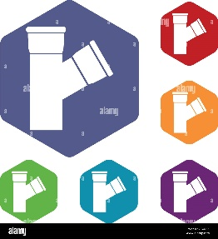  Plastic Pipes Plant  Resource: Demand exceeds 60 thousand tons.  Justification: Producing 20 thousand tons annually, import substitution worth $8 million.
  Завод по производству легковых грузовиков  Ресурс: Растущий рынок транспорта.  Обоснование: Производство 5 тыс. автомобилей в год, экспорт $20 млн. | Light Truck Plant  Resource: Growing transport market.  Justification: Producing 5 thousand vehicles annually, exports worth $20 million
В сфере услуг (4 проектов) / Service Sector Projects (4 Projects)

Агрологистический центр  Ресурс: В районе выращивается более 200 тыс. тонн продукции.  Обоснование: Центр обеспечит экспортный оборот 20 млн долларов. |   Agro-logistics Center  Resource: The district grows over 200 thousand tons of produce.  Justification: The center will enable exports worth $20 million.
Диагностический и реабилитационный центр  Ресурс: Население района 250 тыс. человек.  Обоснование: Медицинские услуги на $5 млн в год. |   Diagnostic and Rehabilitation Center  Resource: District population of 250 thousand.  Justification: Medical services worth $5 million annually.
Гостиница и развлекательный комплекс  Ресурс: Турпоток 80 тыс. человек в год.  Обоснование: Доход $7 млн и 300 рабочих мест |   Hotel and Entertainment Complex  Resource: Tourist flow of 80 thousand annually.  Justification: Revenue $7 million and 300 jobs.
Сервисный центр (бытовой и авто)  Ресурс: Более 20 тыс. автомобилей в районе.  Обоснование: Услуги на $3 млн ежегодно. |   Household and Auto Service Center  Resource: Over 20 thousand cars in the district.  Justification: Services worth $3 million annually
В сельскохозяйственной сфере (10 проектов)
Agricultural Sector Projects (10 Projects)

Птицеводство (яичное направление)  Ресурс: Спрос 50 млн яиц ежегодно.  Обоснование: Производство 30 млн яиц, импортозамещение $6 млн. |   Poultry Farming (Eggs)  Resource: Demand of 50 million eggs annually.  Justification: Producing 30 million eggs, import substitution worth $6 million.
Птицеводство (мясное направление)  Ресурс: Спрос на мясо птицы растёт на 10% ежегодно.  Обоснование: Производство 3 тыс. тонн мяса, импортозамещение $8 млн. | 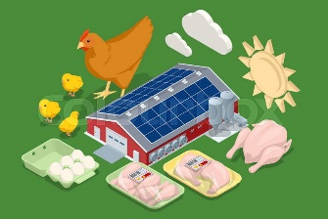  Poultry Farming (Meat)  Resource: Demand for poultry meat grows 10% annually.  Justification: Producing 3 thousand tons of meat, import substitution worth $8 million.
Рыбоводство  Ресурс: Более 200 га водоёмов.  Обоснование: Производство 2 тыс. тонн рыбы, экспорт $5 млн. |   Fish Farming  Resource: Over 200 hectares of water bodies.  Justification: Producing 2 thousand tons of fish, exports worth $5 million.
Интенсивное рыбоводство  Ресурс: Новые технологии и спрос на 5 тыс. тонн.  Обоснование: Производство 4 тыс. тонн рыбы, экспорт $10 млн. | 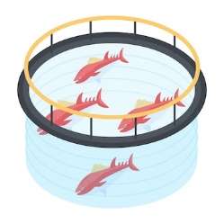  Intensive Fish Farming  Resource: New technologies and demand for 5 thousand tons.  Justification: Producing 4 thousand tons of fish, exports worth $10 million.
Кролиководство (мясо и мех)  Ресурс: Спрос на мясо и мех растёт.  Обоснование: Производство 500 тонн мяса и меха, экспорт $3 млн. |   Rabbit Farming (Meat and Fur)  Resource: Growing demand for meat and fur.  Justification: Producing 500 tons of meat and fur, exports worth $3 million.
Гидропонное выращивание шампиньонов  Ресурс: Помещения 10 тыс. кв.м.  Обоснование: Производство 800 тонн грибов, импортозамещение $4 млн. |   Hydroponic Mushroom Cultivation  Resource: Facilities of 10 thousand sq.m.  Justification: Producing 800 tons of mushrooms, import substitution worth $4 million.
Гидропонное выращивание клубники  Ресурс: 50 га теплиц.  Обоснование: Урожай 1 тыс. тонн ягод, экспорт $5 млн. |   Hydroponic Strawberry Cultivation  Resource: 50 hectares of greenhouses.  Justification: Producing 1 thousand tons of berries, exports worth $5 million.
Гидропонное выращивание овощей (помидоры и огурцы)  Ресурс: 100 га теплиц.  Обоснование: Урожай 20 тыс. тонн, экспорт $8 млн. |   Hydroponic Vegetable Cultivation (Tomatoes and Cucumbers)  Resource: 100 hectares of greenhouses.  Justification: Producing 20 thousand tons, exports worth $8 million.
Птицеводческий комплекс  Ресурс: Спрос более 5 тыс. тонн мяса и 100 млн яиц.  Обоснование: Комплекс на $20 млн с созданием 1 тыс. рабочих мест. | 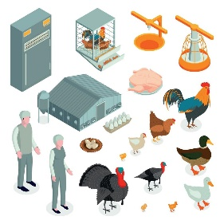  Poultry Complex  Resource: Demand for over 5 thousand tons of meat and 100 million eggs.  Justification: Complex worth $20 million creating 1 thousand jobs.
Тепличные хозяйства  Ресурс: Более 150 га земель.  Обоснование: Урожай 15 тыс. тонн овощей, экспорт $6 млн. |   Greenhouse Farming  Resource: Over 150 hectares of land.  Justification: Producing 15 thousand tons of vegetables, exports worth $6 million.

